

**Краевое государственное казенное общеобразовательное учреждение**

**«Вечерняя (сменная) общеобразовательная школа № 1»**

**г. Рубцовска**

**«По малой Родине моей:**

**Памятник Воинам Рубцовского пехотного училища, погибшим в годы Великой Отечественной войны»**

Классный час в 11 «А» классе

Разработал:

классный руководитель

11 «А» класса Флаот С.В.

г. Рубцовск

2021 год

**Цели:**

1. **Образовательная:**

* рассказать о выдающихся людях г. Рубцовска Алтайского края;
* организовать работу учащихся по изучению знаменитых жителей своей малой родины.

1. **Развивающая:**

* создать условия для работы с разными источниками информации;
* развивать у учащихся ораторские способности, коммуникативную деятельность;
* способствовать пробуждению познавательного интереса к изучению родного края.

1. **Воспитательная:**

* способствовать формированию социально-эмоциональных отношений и патриотических чувств к малой Родине;
* способствовать укреплению и сплочению учащихся, приобщение их к коллективному творчеству.

1. **Оборудование**: мультимедийный проектор, компьютер.

***«Только тот народ, который чтит своих героев, может считаться великим.»* Константин Рокоссовский**

***Слово учителя:***

Более 75 лет прошло с того времени, когда наш народ разгромил фашистскую Германию и вышел победителем в той страшной и кровопролитной Великой Отечественной войне 1941−1945г.

1418 дней и ночей длилась эта война. И каждый из них – это кровь и пот, смерть, боль и гибель лучших сынов и дочерей Родины, радость больших и малых побед, каждая из которых – чудеса бесстрашия и доблести нашего народа.

Это была война, ибо от ее исхода зависело будущее не только одной нашей страны, но и всей планеты. Великой это война была еще и потому, что такого беспримерного героизма, такой воли к победе всего народа, от мала до велика, история XX века еще не знала.

Как вы понимаете тему: «По малой Родине моей»? Какой смысл, на ваш взгляд, скрыт в этих словах? (учащиеся высказывают свое мнение).

***Сообщение 1-го учащегося: «Памятник ветеранам ВОВ в г. Рубцовске»***

Памятник открыт в Рубцовске 20 декабря 1996 года. Это событие стало возможным благодаря энтузиазму и настойчивости бывшего председателя Совета ветеранов Рубцовского пехотного училища Николая Георгиевича Кривошеина. Находится у восточного входа в парк имени Кирова. Памятник представляет собой композицию, проект которой принадлежит П. Савицкому. Скульптура выполнена художником В. Чалых и изображает полуобнаженного воина в каске с автоматом ППШ в правой руке. Фигура показана в движении с поднятой левой рукой. Слева от нее находится макет земного шара с условным изображением местонахождения города Рубцовска на карте СССР в форме звездочки. Вся композиция установлена на плите цилиндрической формы и обвита бетонной лентой с надписью в виде горельефа: «Ветеранам Рубцовского пехотного училища». В центре ленты – рельефные цифры «1941−1943».

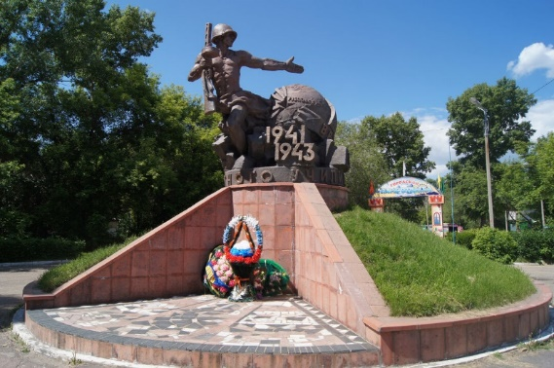

***Сообщение 2-го учащегося:******«История возникновения пехотного училища»***

Несмотря на внезапность нападения, уже на второй день сотни и тысячи добровольцев пришли в местные военкоматы с заявлениями о добровольной мобилизации их на фронт.

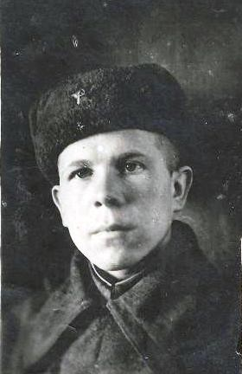Только по городам и шести районам Алтайского края в первый день войны поступило 7942 заявления, а в Рубцовске в комиссию по формированию Алтайской добровольческой бригады явилось 742 человека. За годы войны Рубцовским горрайвоенкоматом было мобилизовано и отправлено на войну 21 тысяча наших земляков, а по городу – 18358 человек, из них каждый пятый (3484 человека) погиб в боях и сражениях.

Свой вклад в приближение победы внесли и наши земляки, сражавшиеся на фронтах после окончания Рубцовского пехотного училища.

В июле 1941 г. в г. Рубцовск прибыла группа командиров пехотных курсов из г. Бравары Киевской области Приказом СибВО № 0035 от 21.07.1941 г. Браварские пехотные курсы были реорганизованы в Рубцовское пехотное училище. Начальником училища был назначен полковник Иван Данилович Морозов, военкомом стал батальонный комиссар Иван Павлович Леонидов. В дальнейшем начальниками РПУ были: генерал-майор И. Т. Волчков, подполковник Я. А. Фингеров, полковник С. Н. Девятов.

В августе 1941 г. в город стали прибывать кандидаты в курсанты, которых распределили по батальонам и ротам и разместили в подготовленных казармах. Руководство города и Рубцовского района выделило здания для подразделений РПУ. В состав училища входило 3 стрелковых и по одному пулеметному и минометному батальону. Первый стрелковый батальон разместился в школе комбайнеров (на месте нынешней нефтебазы по Новоегорьевскому тракту), второй - в клубе железнодорожников «Красный Октябрь», третий - в здании горэлектросети (на ул. Добродомова). Четвертый пулеметный батальон находился в школе им. А. С. Пушкина, пятый минометный батальон - в школе им. С. М. Кирова. Штаб училища располагался в помещении детского дома (по пер. Гражданскому), на этой же улице был склад боепитания. Клуб курсантов размещался в здании театра драматического.

РПУ готовило средних командиров пехоты для Красной армии. Курсантами зачисляли призывников 1922-1925 г. р., имевших образование не ниже семи классов, прошедших медицинскую и мандатную комиссии (в основном, сибиряков). Кроме того, принимались военнослужащие более старшего возраста, служившие в армии. В их числе — участники Великой Отечественной войны, направленные на учебу после излечения в госпиталях. Работники среднего административно-хозяйственного и военно-технического составов запаса проходили в РПУ переподготовку.

Курсанты изучали все виды стрелкового оружия (винтовки, автоматы, пулеметы, пистолеты, противотанковые ружья), а также гранаты, артиллерийское и минометное вооружение. Они знакомились с устройством танков и самолетов и отрабатывали взаимодействие всех родов войск в бою. Политработники воспитывали курсантов на примерах подвигов сибиряков под Москвой и Сталинградом. Помимо учебной нагрузки, курсанты принимали участие в строительстве заводов (ACM, AT3), помогали колхозам в уборке урожая и сенокосах.

***Сообщение 3-го учащегося: "Ратный путь воинов рубцовчан"***

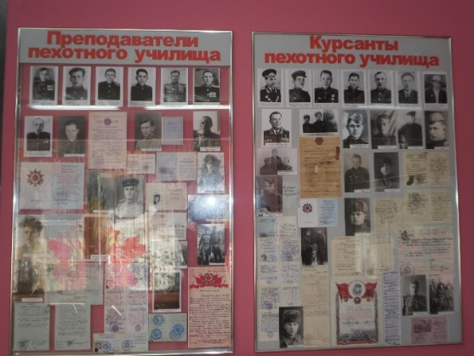

Училище являлось базовым при подготовке средних командиров пехоты для военных училищ и частей СибВО: 905 человек стали командирами курсантских взводов в 11 военных училищах СибВО. По приказам Ставки Верховного Главнокомандования 5766 курсантов РПУ, не окончивших обучение, в связи с тяжелой обстановкой на фронтах были отправлены в 35 соединений и воинских частей действующей армии рядовыми. Из них 3193 чел. стали стрелками, 1389 - пулеметчиками, 1184 — минометчиками.

По прибытии в войска их назначали командирами расчетов и отделений, зам. командиров взводов. Они сражались под Москвой, в Сталинграде, на Курской дуге, прорывали блокаду Ленинграда, освобождали оккупированные территории России, Украины, Белоруссии, Кавказа, Молдавии, Литвы, Латвии, Эстонии. Освобождали народы др. государств — Румынии, Болгарии, Югославии, Венгрии, Чехословакии, Австрии, Польши, Германии, Китая, Монголии. Воевали на всех фронтах Великой Отечественной войны с фашистской Германией и милитаристской Японией. Они прошли через битвы и сражения, через лишения и невзгоды трудными дорогами войны в составе 193 соединений и специальных воинских частей. Внесли достойный вклад в Победу.

Большинство из них пали смертью храбрых на полях сражений. В память о курсантах РПУ в Рубцовске был установлен памятник на пр. Ленина у восточной стороны парка им. С. М. Киров

***Сообщение 4-го учащегося: "Ветераны –гордость народа"***

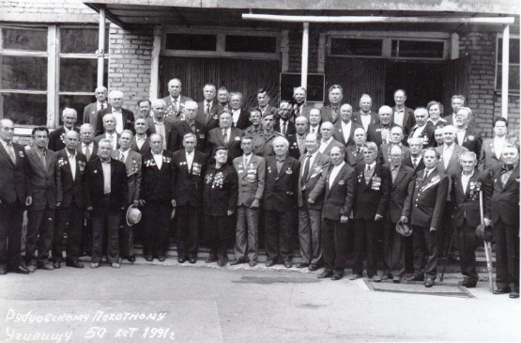

Училище было ликвидировано приказом войскам СибВО № 0504 от 26.10.1943 г. Всего за время его существования из стен РПУ вышло 11 036 человек. Из них прошли полный курс обучения и получили офицерское звание 3379 человек по специальностям: 1765 — стрелки, 702 — пулеметчики, 912 — минометчики. Они были отправлены для дальнейшего прохождения службы более чем в 20 соединений и воинских частей действующей армии и 4 других военных округа (1178 чел.); в 30 соединений и воинских частей, формируемых в СибВО (1296 чел.). Все они были назначены командирами взводов, зам. командиров рот, адъютантами командиров батальонов. Из их числа 19 человек направлены в особый отдел НКВД

Рубцовское пехотное училище – это часть истории Рубцовска. Город помнит о героях, увековеченных в камне, о тех, кто отдал свои жизни за мир и, кто в годы суровых испытаний отстоял свободу и независимость нашей Родины.

***Заключительное слово учителя:***

Любовь к нашему краю – нашей малой Родине – невозможна без знания его прошлого и настоящего. Ваши сообщения рассказали о героическом подвиге наших земляков, а значит вы открыли еще одну страничку из истории и жизни края. Знакомство с судьбами жителей города, теми, кто своим подвигом, ценой своей жизни отстоял мирную жизнь и будущее своего народа, вдохновлялся им и прославлял его перед всем миром это и называется «По малой Родине моей».